Party mix 200 gr  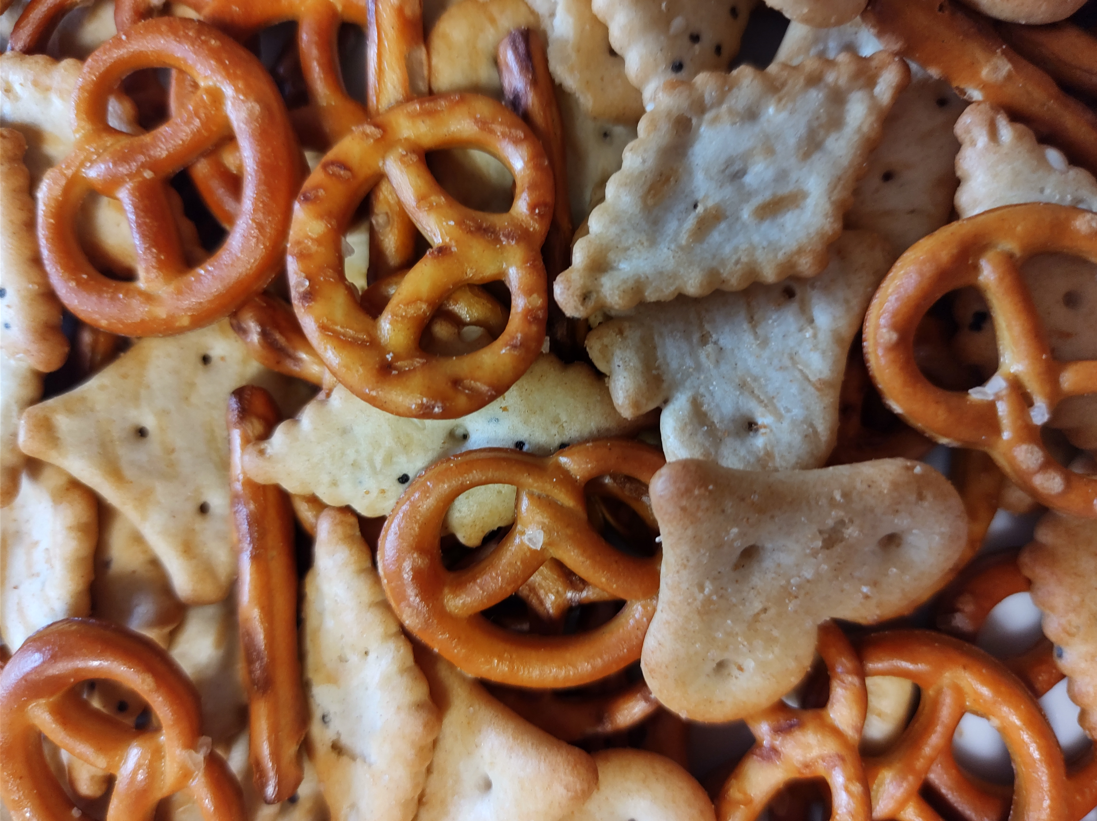 | Bar mix 200 gr  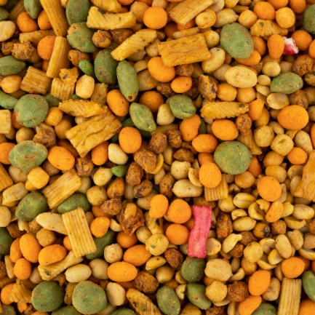 | Borrel mix 200 gr  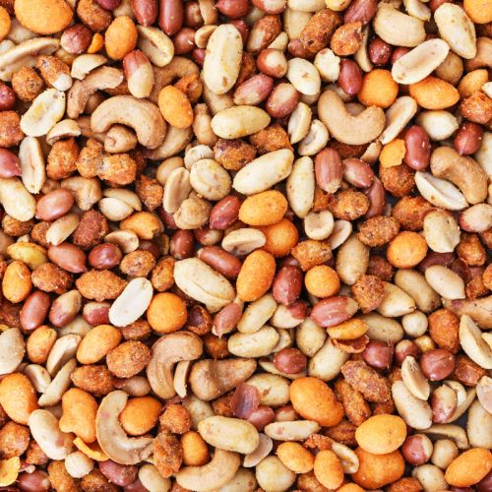

We danken jullie alvast voor jullie steun en medewerking!!
Bestellen kan tot 15/11 – Afhalen op 6/12 en 13/12
Sportieve groeten
Het bestuur
_________________________________________________________________________________

Naam:…………………………………………………………………………………………………………………………………………………

………………………(aantal zakjes) Party mix

………………………(aantal zakjes) Bar mix

………………………(aantal zakjes) Borrel mix

………………………(aantal zakjes) x 4 Euro = ………………………………………….€

te betalen op rekening : ( met vermelding naam en aantal zakjes)

BE56 9733 5524 8588

Party mix 200 gr | Bar mix 200 gr | Borrel mix 200 gr

